Лабораторная работа №7

Команды безусловного и условного переходов в Nasm. Программирование ветвлений.

Виеру Женифер

Содержание

# 1 Цель работы

Целью работы является изучение команд условного и безусловного переходох, приобретение навыков написания программ с использованием переходов и знакомство с назначением и структурой файла листинга.

# 2 Выполнение лабораторной работы

Создала каталог для программам лабораторной работы № 7, перешла в него и создала файл lab6-1.asm. (рис. 1).

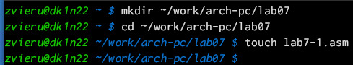

Рис. 1: Создание файла для выполнения лабораторной работыработы

Потом открыла его в mc и написала пример программы для использования инструкции jmp (рис. 2).

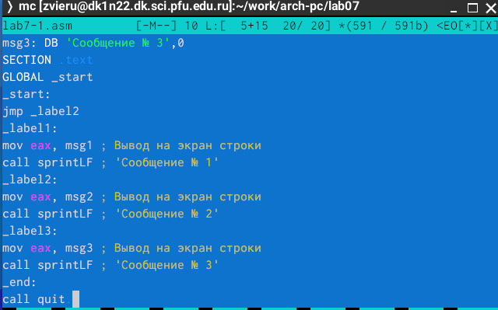

Рис. 2: Программа с использованием инструкции jmp

Создала исполняемый файл и запустила его (рис. 3).

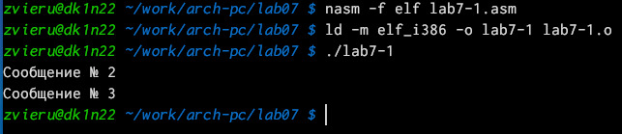

Рис. 3: Запуск lab7-1.asm

Потом измению текст программу таким образом, чтобы она выводила сначала ‘Сообщение № 2’, потом ‘Сообщение № 1’ и завершала работу (рис. 4).

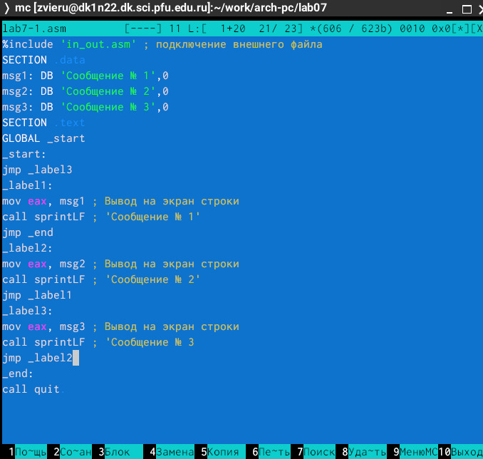

Рис. 4: Новая пронрамма

Создала исполняемый файл и запустила его (рис. 5).

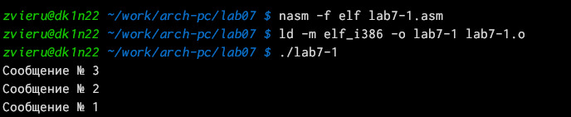

Рис. 5: Запуск lab7-1.asm

Потом создала файл lab7-1.asm и открыло его и написала программу которая выбирает наибольщее число из 3-х (рис. 6).

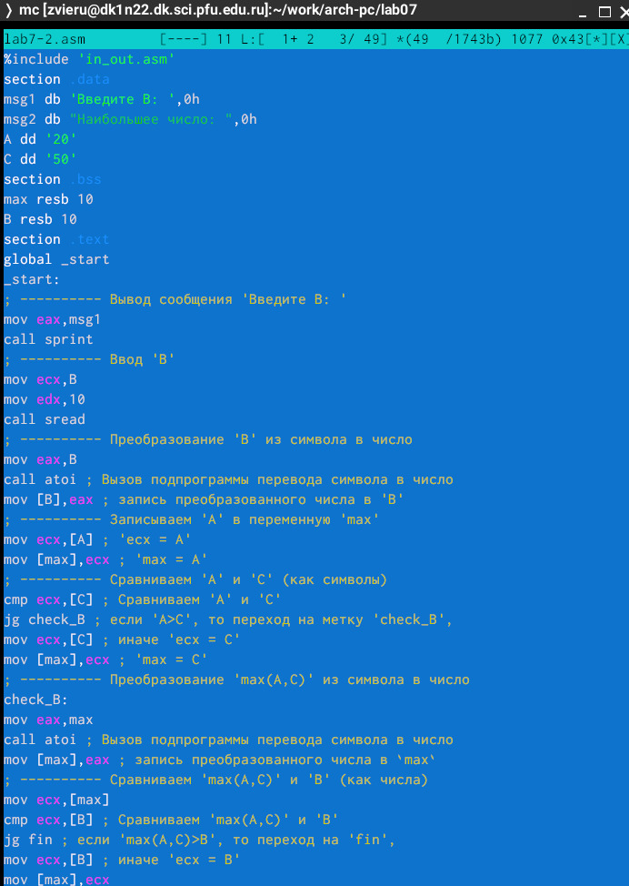

Рис. 6: Код программы lab7-2.asm

Создала исполняемый файл и запустила его (рис. 7).

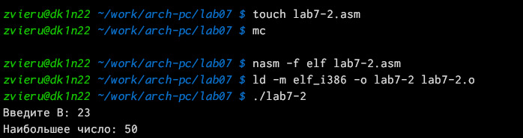

Рис. 7: Запуск lab7-2.asm

Создала файл листинга для программы из файла lab7-2.asm и открыла файл листинга lab7-2.lst с помощью любого текстового редактора, например mcedit. Объеснение одной строки: Эта строка находится на 21 месте, ее адрес “00000101”, Машинный код - B8 [0000000], a mov eax,B - исходный текст программы, означающий что в регистр еах мы вносим значения переменной В.(рис. 8).

Рис. 8: Обыяснение первой строки

Рис. 8: Обыяснение первой строки

Объеснение другой строки:Эта строка находится на 35 месте, ее адрес “00000135”, *, Машинный код - E862FFFFFF, a call atoi - исходный текст программы, означающий что символ лежащий в строке выше переводится в число.(рис. 9).

Рис. 9: Обыяснение второй строки

Рис. 9: Обыяснение второй строки

Объеснение другой строки:Эта строка находится на 47 месте, ее адрес “00000163”, Машинный код - A1[00000000], a mov eax,[max] - исходный текст программы, означающий что число хранившееся в переменной тах записывается в регистр еах. (рис. 10).

Рис. 10: Обыяснение третий строки

Рис. 10: Обыяснение третий строки

Открыла файл с программой lab7-2.asm и в любой инструкции с двумя операндами удалила один операнд.(рис. 11).

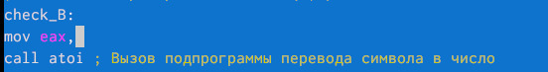

Рис. 11: Удаление одной из друмя команд

Выполнила трансляцию с получением файла листинга (рис. 12).



Рис. 12: Запуск lab7-2.asm

Зметим что в самой программе написано чтотшибка (рис. 13).

Рис. 13: Программа

Рис. 13: Программа

# 3 Самостоятельная работа

Написала программу нахождения наименьшей из 3 целочисленных переменных (рис. 14).

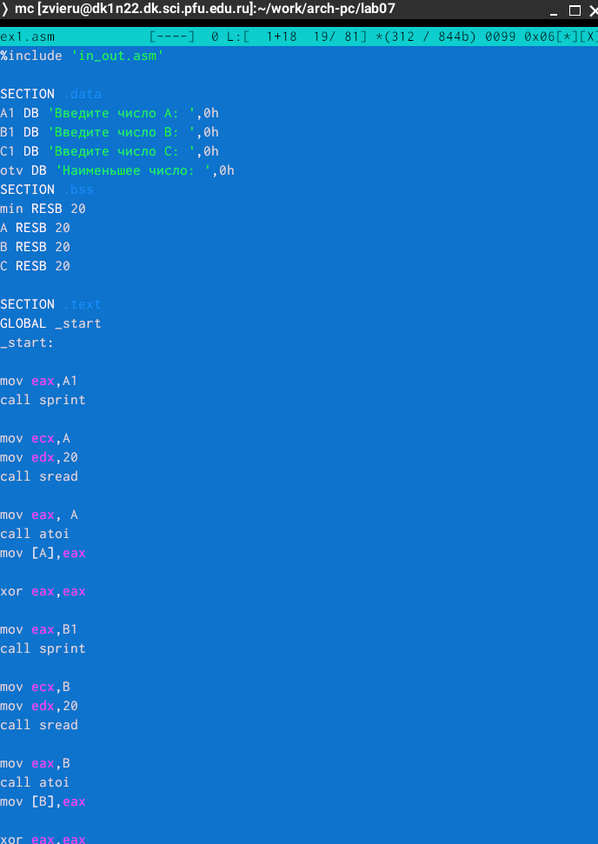

Рис. 14: Текст программы

Создала исполняемый файл, запустила его и проверила если программы работает (рис. 15).

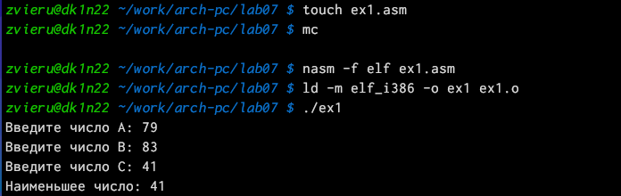

Рис. 15: Запуск ex1.asm

# 4 Выводы

Выполнив данную лабораторную работу я обрела теоретические и практические знания в NASM. Я научилась использовать команд условного и безусловного переходов,написать программ с использованием переходов и ознакомилась с назначением и структурой файла листинга.